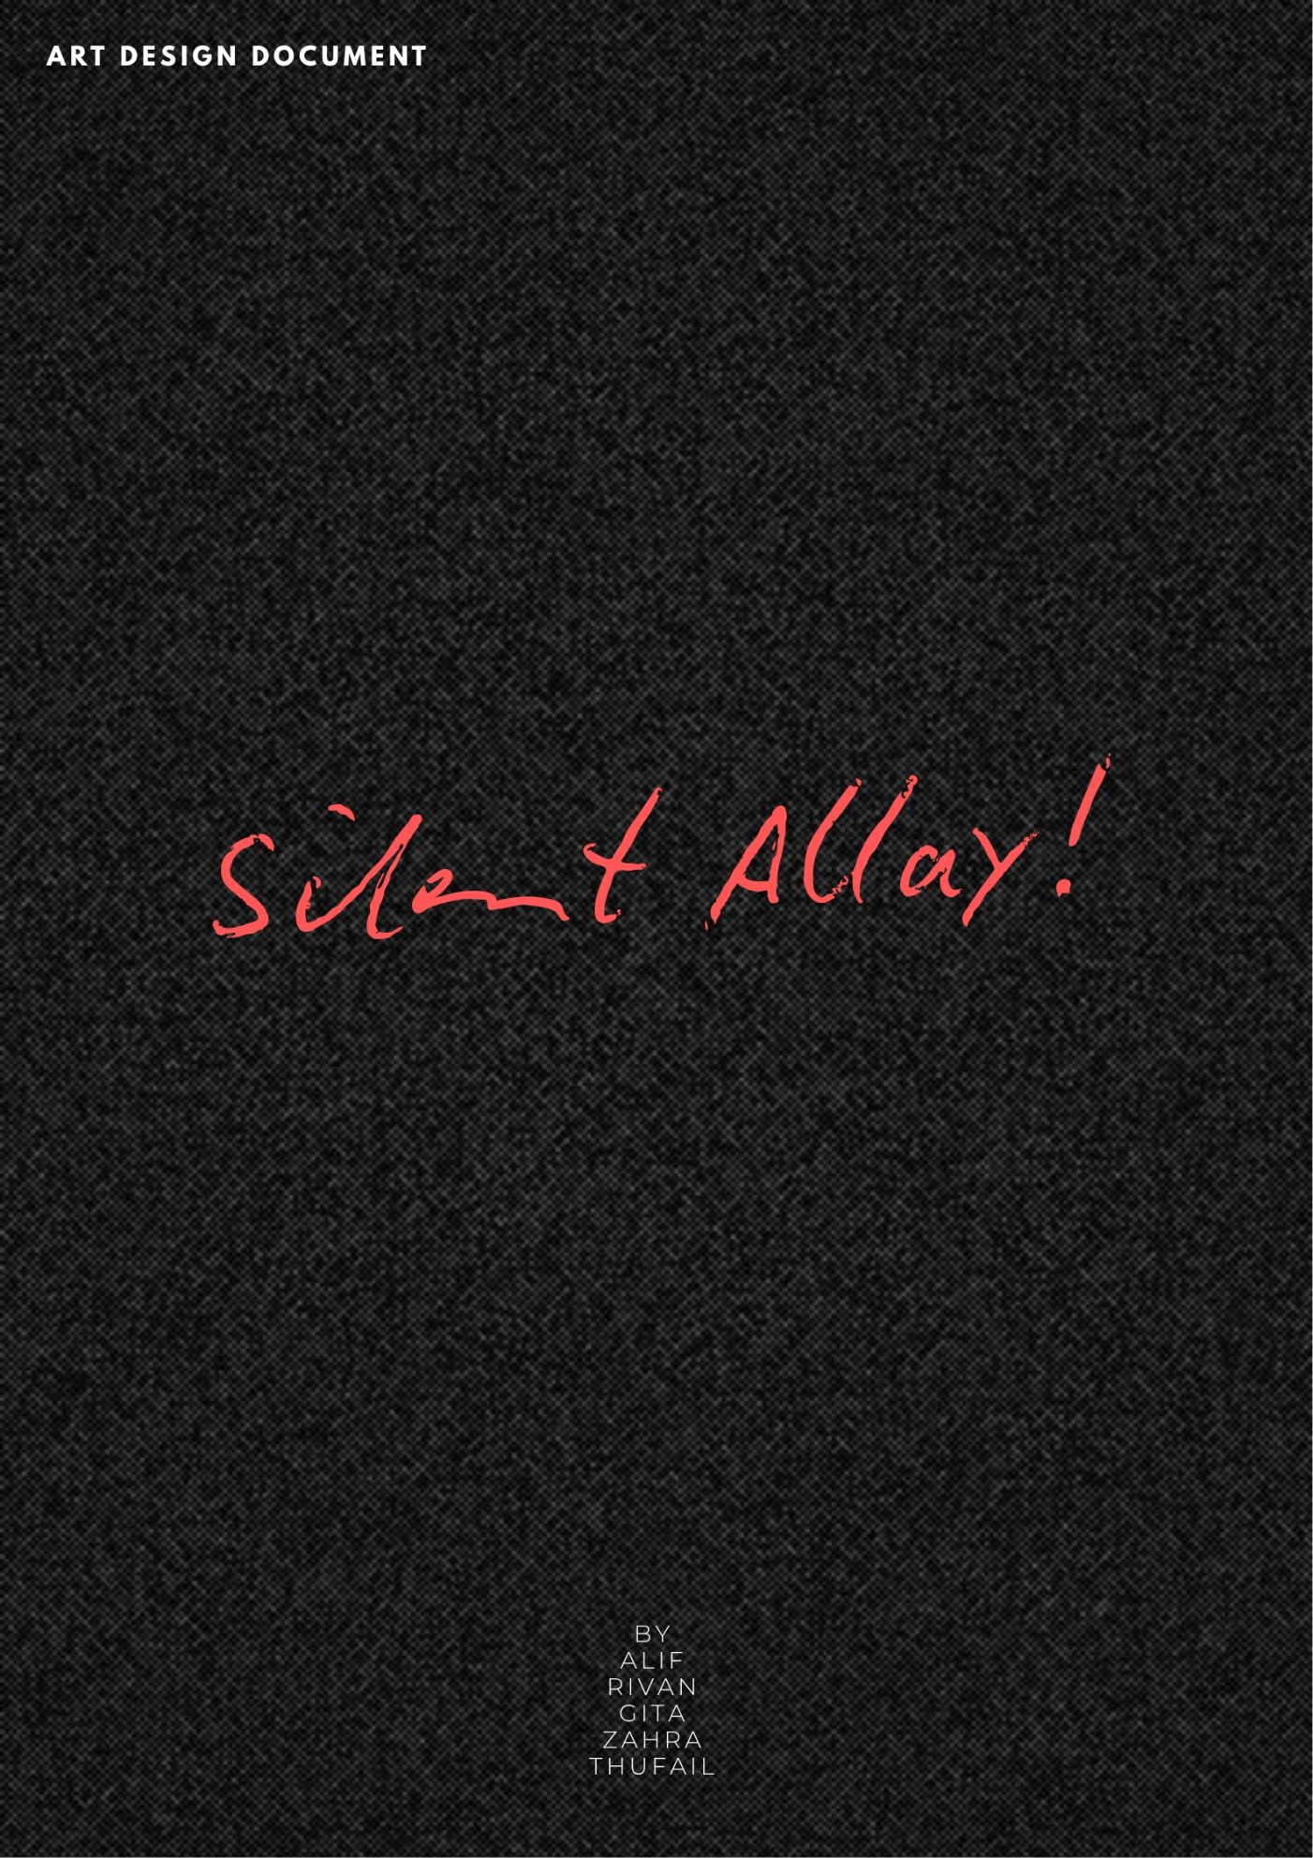

1. Visi Seni (Art Vision)

Aspek | Definisi | Tujuan
Gaya Grafis | 3D Semi-Realistis, Gritty Urban. Detail tinggi pada tekstur lingkungan, pencahayaan dramatis, dan model karakter yang meniru anatomi manusia realistis. | Menciptakan lingkungan yang terasa nyata dan familiar (seperti di Indonesia), sehingga elemen horor psikologis (distorsi) terasa lebih mengganggu.
Mood | Tegang, Sunyi, Isolasional, dan Gelap. Nuansa yang mencekik (claustrophobic) bahkan di ruang terbuka. | Mendukung alur cerita Investigasi dan Psikologis di mana rasa tidak aman adalah inti permainan.
Inspirasi Visual | Silent Hill (untuk efek kabut/distorsi), film-film drama/thriller yang berlatar lingkungan sekolah/urban yang usang. | Menjaga keseimbangan antara realisme dan horor batin.

2. Palet Warna (Color Palette)

Kategori Warna | Rona Utama | Penggunaan dalam Game
Warna Dasar Lingkungan | Dark Gray, Beige Kusam, Cokelat Tanah. | Digunakan untuk dinding sekolah, gang kotor, jalanan, dan objek sehari-hari. Warna ini harus memiliki saturasi rendah.
Warna Aksen Ketegangan | Neon Orange & Merah Gelap. | Lampu jalan yang rusak, lampu rem motor antagonis, atau kilatan cahaya singkat saat terjadi catcalling.
Warna Indikator Kognitif | Biru Muda/Cyan Pudar. | Digunakan secara eksklusif untuk menandai clue atau petunjuk investigasi. Ini adalah satu-satunya warna yang "bersih".
Warna Distorsi Trauma | Magenta, Merah Darah, & Glitch Hijau Neon. | Muncul hanya saat Trauma Meter $\ge 75\%$ (Psikologis Mode). Warna-warna ini diterapkan pada efek visual seperti chromatic aberration dan glitch pada layar.

3. Desain Karakter (Character Design)

3.1. Karakter Utama (Nara & Raka)
Karakter | Pakaian Utama | Postur & Ekspresi | Aset Kunci
Nara (Siswi SMK) | Seragam SMK yang sedikit kebesaran atau pakaian kasual sederhana (jaket hoodie gelap). Detail lipatan pakaian realistis. | Bahu sedikit membungkuk. Gerakan mata cepat dan waspada. Ekspresi wajah cenderung tegang, menahan emosi. | Rambut: Diikat/poni menutupi sebagian wajah (mewakili sifat tertutup). Tas: Tas selempang/ransel yang tampak berat (beban mental).
Raka (Siswa SMA) | Seragam SMA yang rapi namun lusuh atau kemeja polos. | Postur kaku, cenderung menyembunyikan tangan. Gerakan lambat dan ragu-ragu, kecuali saat melarikan diri. | Kulit: Wajah pucat (mewakili kurang percaya diri/ansietas).

3.2. Antagonis (Asep, Udin, Jamilah)
Desain mereka harus subtle dan realistis. Mereka terlihat seperti orang biasa, yang membuat perilaku mereka lebih menakutkan.
- Asep & Udin: Pakaian yang menunjukkan sifat macho atau preman, tetapi dengan texture bahan yang murah. Gerakan cepat, postur mencondongkan badan (mengintimidasi).
- Jamilah: Pakaian fashionable tapi ekspresi mata yang dingin dan sering menyeringai saat memegang ponsel (alat manipulasi).

4. Desain Lingkungan & Set (Environment Design)

Lokasi Utama | Estetika & Pencahayaan | Tekstur Kunci
Sekolah (Siang/Sore) | Pencahayaan Harsh (lampu neon putih di lorong, jendela yang membiarkan debu terlihat). Ruangan kelas terasa sesak. | Lantai: Marmer kusam, goresan sepatu. Dinding: Cat mengelupas, poster/pengumuman usang.
Gang Rawan (Malam) | Pencahayaan dramatis rim light dari lampu jalan yang berkedip. Bayangan harus tebal dan panjang. | Aspal: Basah dan memantulkan cahaya kuning/oranye kotor. Dinding: Grafiti minimalis, vines (tumbuhan merambat), sampah.
Rumah (Interior) | Pencahayaan hangat (lampu kuning) hanya di satu area (meja belajar/kamar). Sisa ruangan gelap dan tidak terdefinisi. | Furnitur: Perabotan kayu lama, bantal/selimut yang tidak rapi (mewakili kurangnya kenyamanan).

5. Efek Visual & Teknis (VFX & Technical)

5.1. Visual Distortion (Psikologis Mode)
Efek ini adalah visual utama saat Trauma Meter tinggi ($\ge 75\%$).
- Noise & Grain: Terapkan film grain yang tebal di seluruh layar.
- Chromatic Aberration: Pemisahan warna (merah dan cyan) yang terlihat di tepi objek.
- Screen Glitch: Efek screen tear acak dan singkat (seperti TV rusak) yang mengikuti beat distorsi suara (bisikan).
- Model Distortion: Model karakter Antagonis (atau bayangan mereka) sesekali berkedip atau berubah bentuk sekejap.

5.2. UI & HUD
- HUD (Trauma & Keberanian Meter): Bar tipis dan transparan, ditempatkan minimalis di pojok. Warna bar harus kontras: Hijau untuk Keberanian, Merah/Ungu untuk Trauma.
- Jurnal Trauma: Desain sebagai aset 3D diegetic (dipegang karakter). Teks di dalamnya harus berupa tulisan tangan (font handwriting) yang buram dan sulit dibaca (mewakili ingatan traumatis).
- Notifikasi Teks: Teks notifikasi emosional ("Nara merasa tidak aman...") harus muncul di tengah layar dalam font tebal yang cepat memudar.

5.3. Standar Teknis
Aset | Batasan Teknis
Karakter Utama | Max. 50.000 Tris. PBR Workflow (Albedo, Normal, Roughness, Metallic).
Lingkungan | Modular dan harus bisa di-re-use. Texture resolution minimal $2048 \times 2048$.
Pencahayaan | Wajib menggunakan Volumetric Lighting di Unity 3D untuk efek kabut dan cahaya dramatis.

6. KARAKTER DESAIN (CHARACTER DESIGN)

RAKA
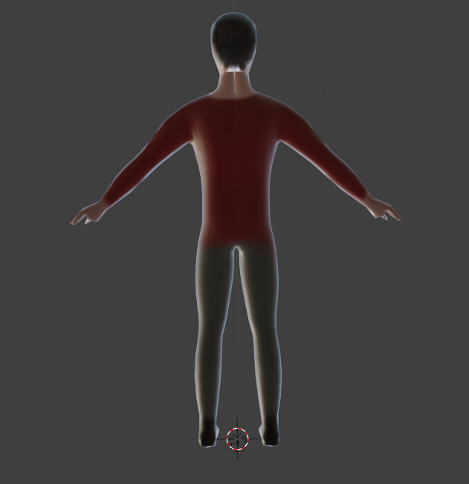
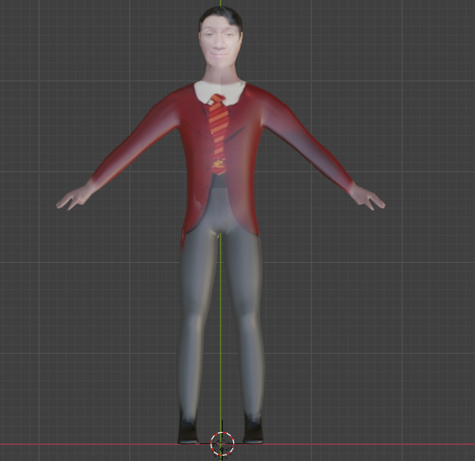

NARA
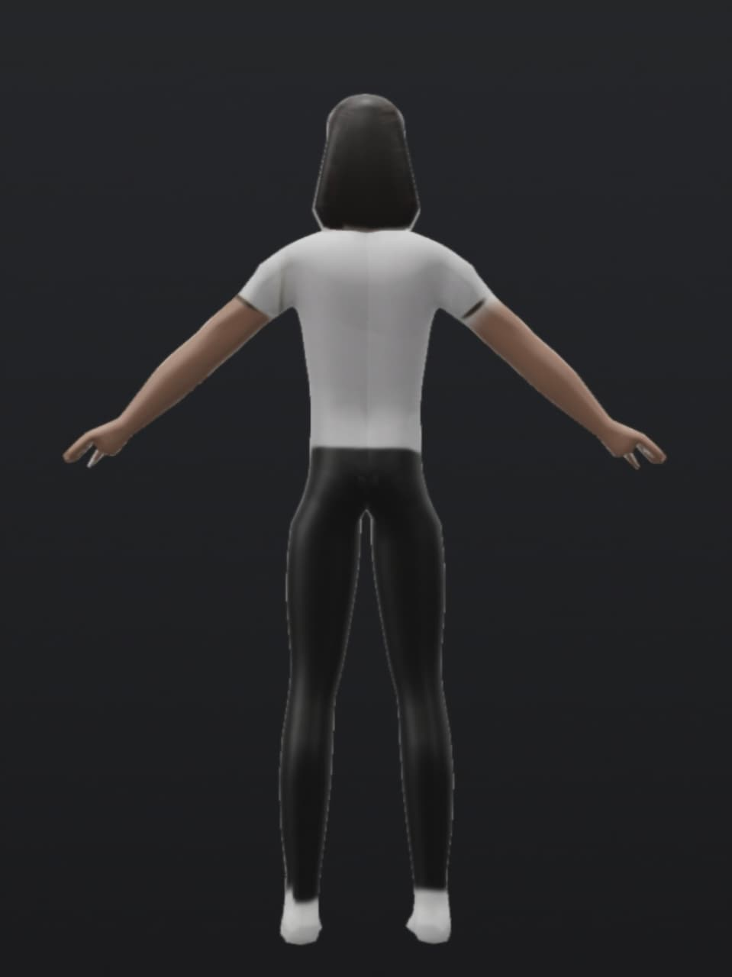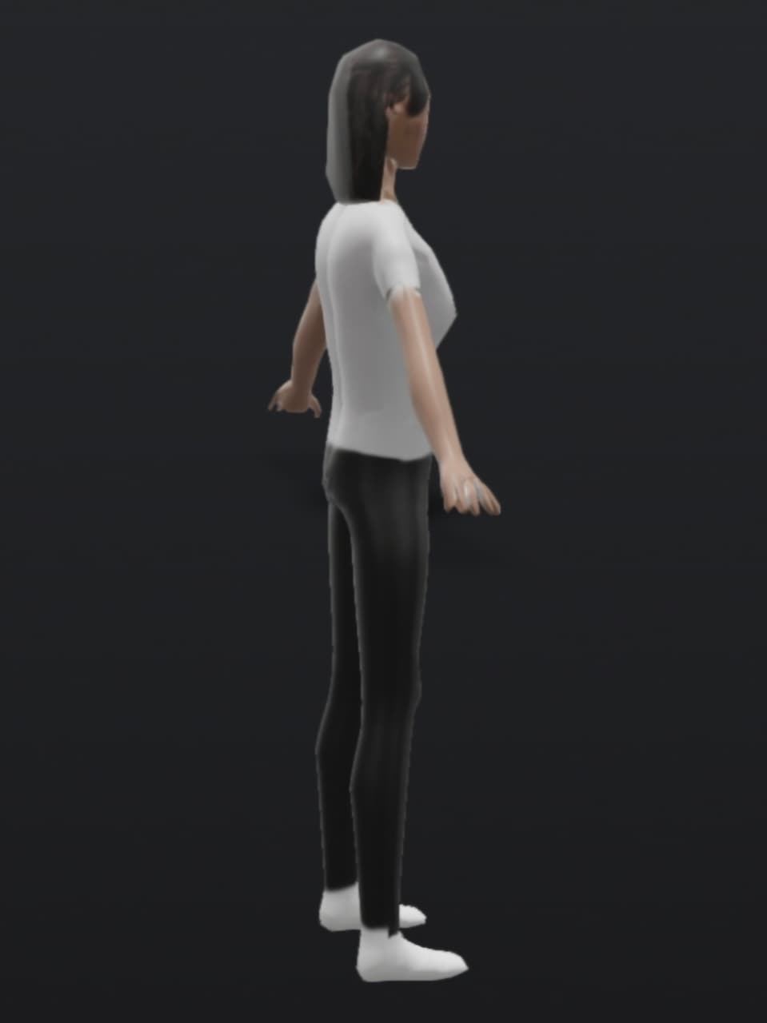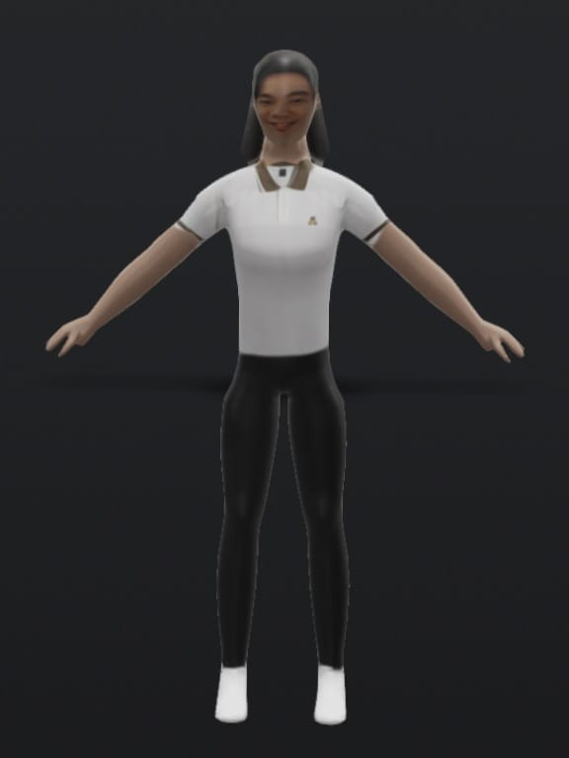
-This character uses the 3D asset “18-basemodel (1)” by frog, licensed under CC BY 4.0.
This asset has been modified by Zahra for use in the game Silent Allay.
Source: Sketchfab link https://sketchfab.com/tags/link

